

Dramatický příběh o lidském bytí, lásce, vzletech a pádech ve strhujícím a fascinujícím tanci života mezi střepinami

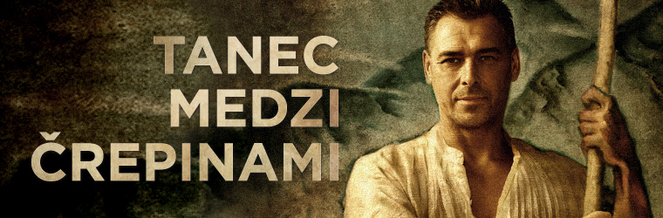
TANEC MEZI STŘEPINAMI

Režisér Marek Ťapák svým filmem volně navazuje na silné tradice hudebně-tanečních filmů, které v minulosti vytvářeli legendární slovenští filmaři, a promítá je do nově-zpracované současné podoby. Příběh je postavený na představách hlavního hrdiny, vynořujících se z hloubky jeho paměti, který prožívá své silné životní situace a zážitky prostřednictvím tance, podmanivé hudby, něhy a síly básnického slova. Jeho putování je poskládané z jednotlivých střepin života, které spolu vytvářejí úchvatnou mozaiku obrazů, pohybujících se v čase a v prostoru.

HRAJÍ: Marek Ťapák, Anna Javorková, Stanislav Marišler, Ondrej Mlynárik, Martin Urban,
Linda Luptáková, Bibiana Lanczová, Katarína Ťapáková, Michal Dutka,
tanečníci a hudebníci souborů SĽUK, Urpín, Šumiačan, Technik, Ekonóm, Lipa, Skorušiná ad.

Námět, scénář a režie: Marek Ťapák Producent: Marta Stančíková
Kamera: Peter Bencsík Koproducenti: RTVS, Brandy, Michal Brejka,
Kreativní producent: Tono Popovič SACR, Ivan Hronec
Choreografie: Ervin Varga, Bibiana Lanczová

Hudba: skupina Banda a Samo Smetana, Tono Popovič, Stano Palúch, Lajkó Félix, Joszko Broda,
Nikola Parov, Jaroslav Stráňavský, Zbigniew Namysłowski , Jan Karpiel, Muzsikás,
Tony Gatlif, Ferenc Kiss, Papp István Gázsa

Žánr: hudebně-taneční film
Rok výroby: 2012
Texty: Daniel Hevier Země původu: SR
Architekt: Viliam Gruska Slovenská jazyková verze
Kostýmy: Jana Hurtigová Nevhodné do 12 let
Stopáž: 79 min.
Zvuk: Igor Baar Zvuk: 5.1
Střih: Matej Beneš Formát: 1:1,85
Distribuční formát: DCP, DVD

PREMIÉRA 17. 10. 2013

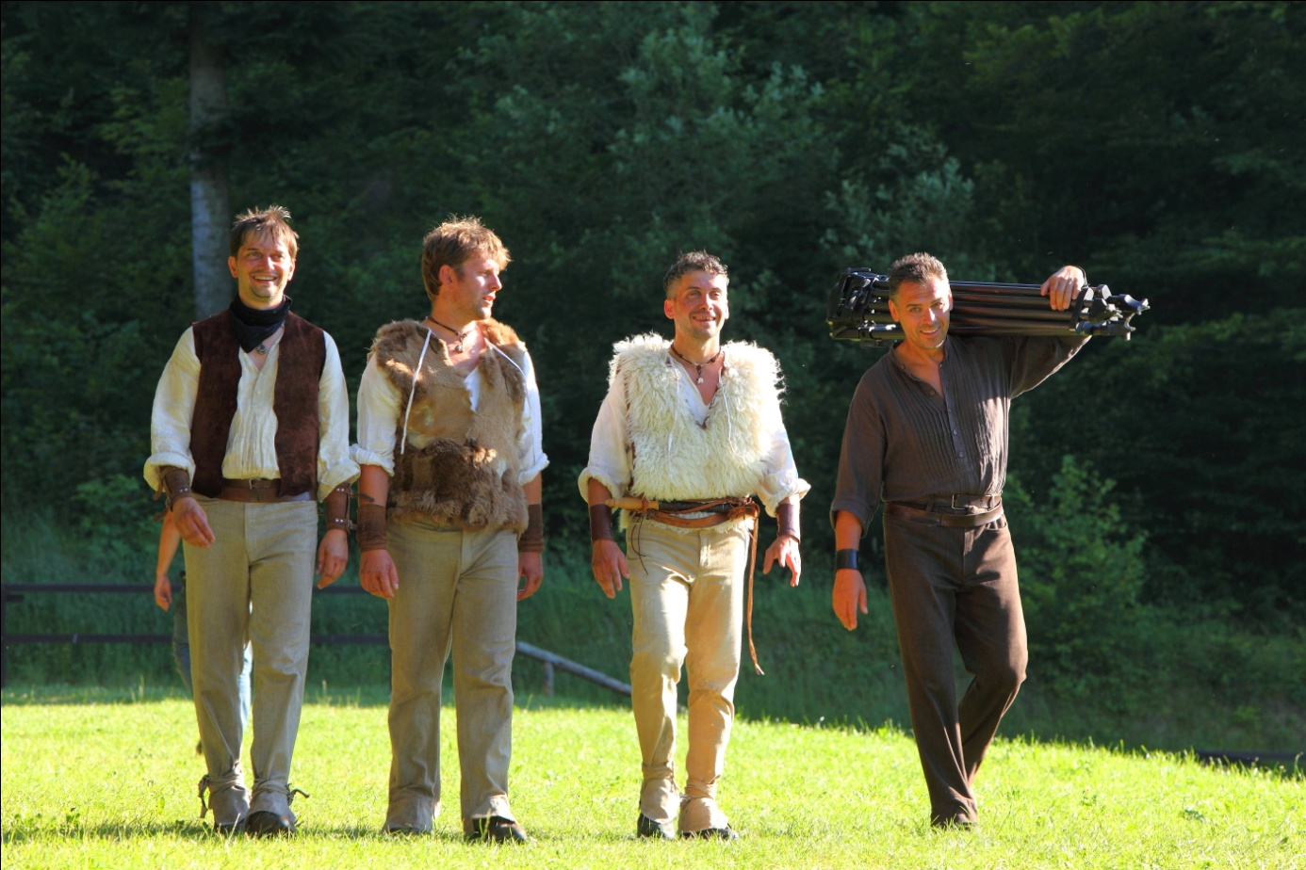
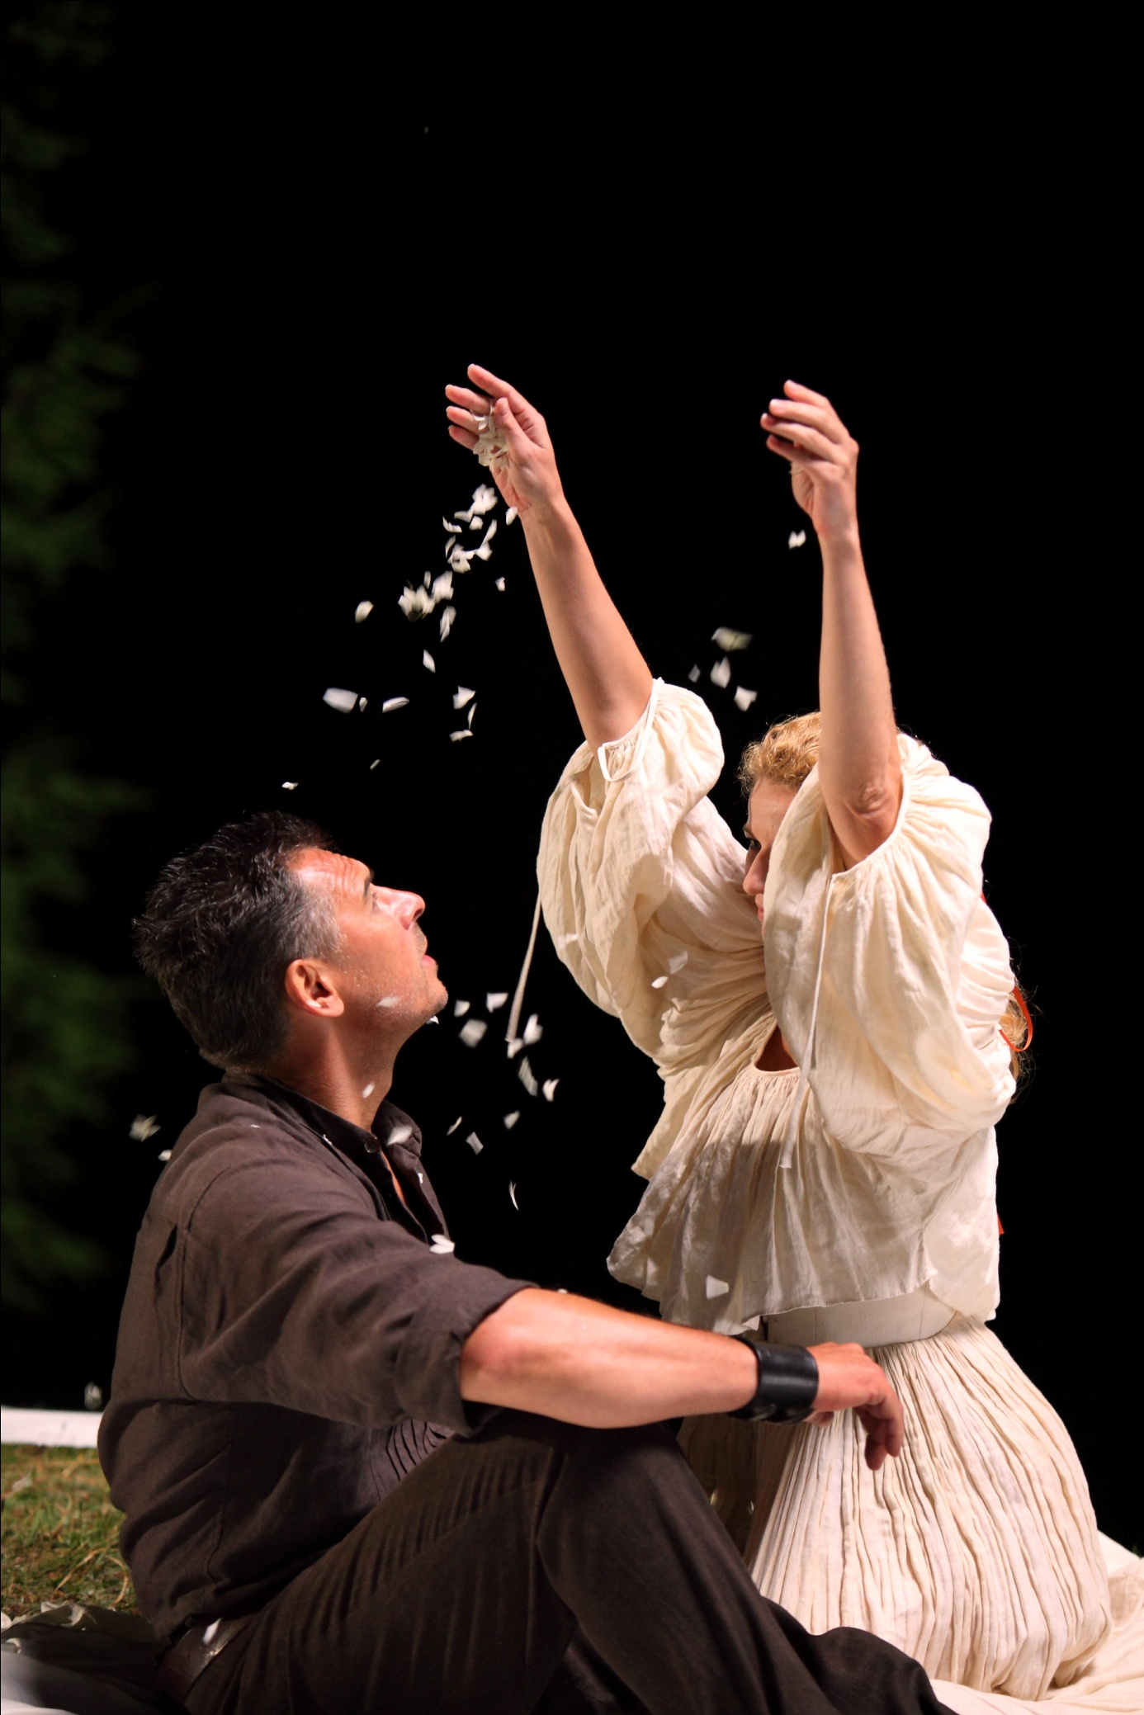

O díle

Tanec mezi střepinami je původní slovenský hudebně-taneční film. Příběh muže v zralém věku, který znovu prožívá významné okamžiky svého života, zhmotňuje své sny, touhy a představy. Křehkost lásky, síla touhy, bolest odvrhnutí, hořkost i krása poznání, i nerovný boj se smrtí i sebou samým - silné emoce jsou přetaveny do temperamentních i poetických tanečných obrazů. Charizmatická osobnost Marka Ťapáka, úžasné záběry slovenské přírody, podmanivá hudba a interpretační taneční mistrovství vytvářejí jedinečný snímek, z kterého srší nezkrotná energie.

Od divadla k filmu

K myšlence filmového zpracování příběhu vedla komornější verze divadelního představení. Tanec mezi střepinami byl původně scénickou freskou, vytvořenou na počest 80. narozenin Martina Ťapáka, rodáka z Liesku, který syna Marka odmalička vedl k lásce ke všemu lidovému. Folklórní tanec je pro Marka Ťapáka něčím podobným jako herectví - velkou láskou i chlebem. Se scénickým programem /v choreografii Ervína Vargu / měl obrovský úspěch nejen doma a v Evropě, ale i v USA. Námět a scénář jsou dílem Marka Ťapáka.

V režisérském debutu, který je netradičně a moderně vystavený, hrají neherci - folkloristi, kteří tancovali v Lúčnici anebo v SĽUKu. Jedinou herečkou, kromě Marka Ťapáka, je Anna Javorková.

Film nabízí fascinující taneční zážitek, spojený se strhující hudbou, tempem, podmanivým rytmem a úžasnými výkony interpretů. Filmové obrazy spolu vytvářejí fascinující mozaiku života a poskytují divákovi možnost intenzivně procítit jedinečnost filmového zážitku.

Hudba

Pod filmovou hudbu se podepsali skupina Banda, Samo Smetana, Tono Popovič, Stano Palúch, Jaroslav Stráňavský a výběr skladeb od zahraničních autorů jako jsou Lajko Félix, maďarský virtuózní houslista a skladatel world music, Joszko Broda, polský multiinstrumentalista, Nikola Parov, bulharský skladatel a multiinstrumentalista, Zbigniew Namysłowski a Jan Karpiel, polští jazzoví hudebníci, maďarská folková skupina Muzsikás, Tonyho Gatlif, alžírský režisér a hudebník, Ferenca Kiss, maďarský houslista a Papp István Gázsa, maďarský houslista se svou skupinou, věnující se romské lidové hudbě.

Jaroslav Stráňavský je producentem a sběratelem slovenské lidové a vážné hudby, Stano Palúch je fenomenální slovenský houslista, univerzální hráč, bravurně se orientující ve swingu, fusion, world music i v lidové hudbě a všestranný Tono Popovič, dirigent, aranžér, hudební producent je autorem několika skladeb z filmu, jedna z nich „Svätojánska noc“ je součástí filmového traileru. Tono je zároveň hudebním režisérem projektu a kreativním producentem, který svým perfekcionalismem strážil všechny důležité detaily realizace filmu.

Banda je world music skupina, jejímž největším zdrojem inspirace je autentická lidová hudba. Vznikla v roce 2003, působí v Bratislavě, její členové však pochází z různých koutů Slovenska. V základní sestavě jich je pět, Samo Smetana, Alžbeta Lukáčová, Ivan Hanula, Peter Obuch a Igor Ajdži Sabo (od roku 2010 i zpěvačka Eva Brunovská), ale počet jimi používaných nástrojů je více jak dvojnásobný. Kromě výrazného pěveckého projevu využívají ve filmu Tanec mezi střepinami tradiční akustické nástroje. Na jedné z nahrávek použitých ve filmu spolupracují se ženskou pěveckou skupinou Trnki. Lidovou píseň nabízejí v originálních aranžmá, pričemž nové prvky hledají hlavně v oblasti rytmu a harmonie. Hudebníci z Bandy mají s folklórem, ale i s jinými žánry dlouholeté zkušenosti a dokáží nacházet mezi nimi různé překvapivé spojitosti. Podle etnomuzikoložky Ľubici Záborské jsou nejtvořivější world music kapelou na Slovensku.

Film Tanec mezi střepinami bude mít premiéru 20. června 2013.
www.tanecmedzicrepinami.sk, www.filmeurope.cz

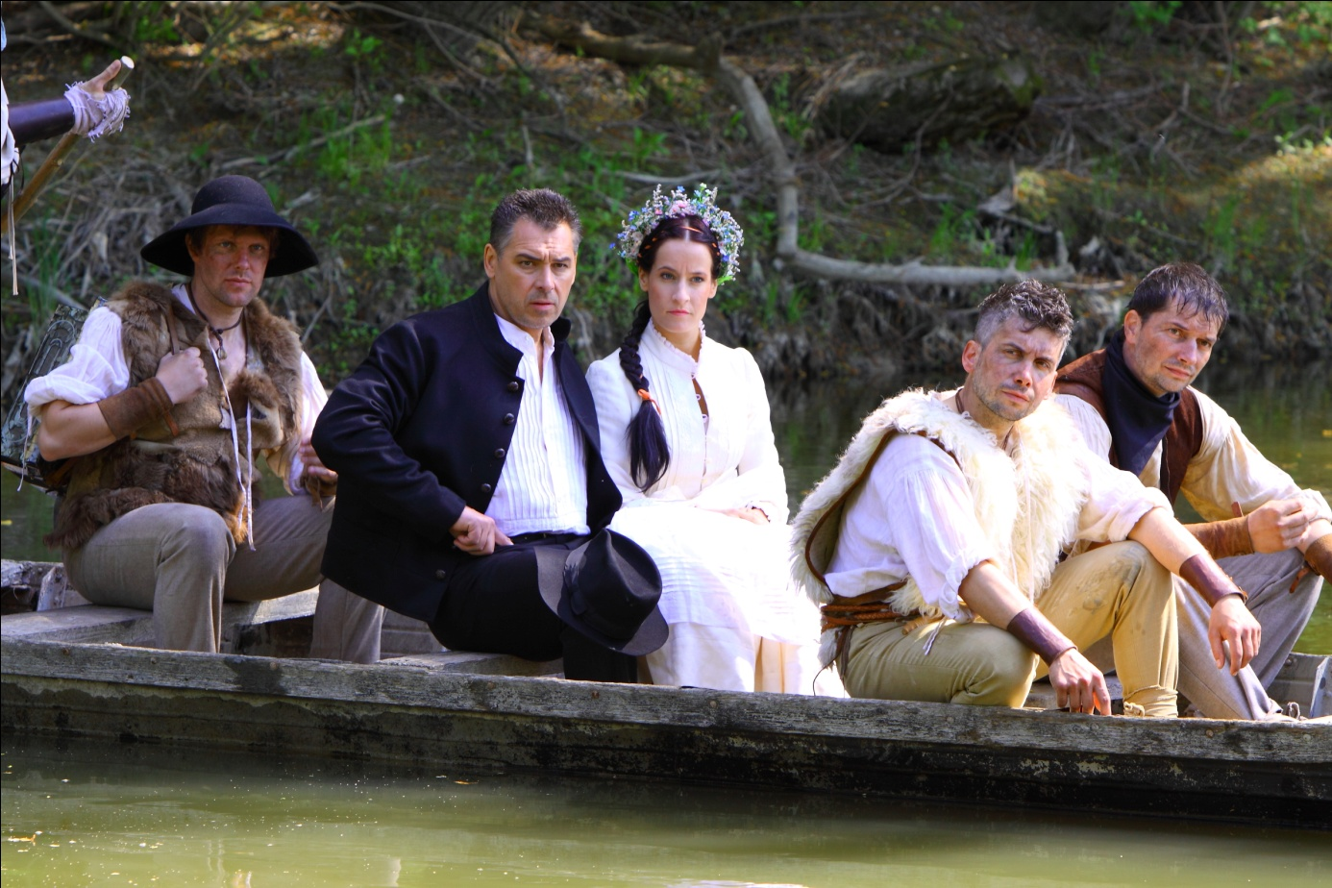

ROZHOVOR S MARKEM ŤAPÁKEM

Kdy se zrodila Vaše myšlenka natočit taneční film a co bylo první inspirací k němu?

Na samém začátku byla velká chuť tancovat. Tím, že jsem na střední škole tři roky tancoval v Lúčnici, začali jsme spolu s přítelem Ervinem Vargem přemýšlet o projektu, ve kterém bych využil své zanícení pro tanec. To bylo na jaře roku 2005, potom přišla moje taneční příprava a až potom jsme začali oslovovat další tanečníky. Premiéra inscenace Tanec mezi střepinami se konala na jaře roku 2006. Musím se však přiznat, že můj návrat k tanci byl pro mne těžký a věru i bolestný.

S myšlenkou vytvořit z tanečního představení film přišel Palo Barabáš, který mi do představení půjčil své záběry tatranské přírody a poznamenal: „z toho by mohl být zajímavý film odehrávající se celý v přírodě“. A tak to začalo…

Jak vznikl název filmu?

Mojí představou bylo spojit tanec s mými hereckými zkušenostmi a využít i sílu poetického slova. I proto jsem oslovil mého přítele Dana Heviera o textovou část a právě on přišel s nápadem názvu TANEC MEZI STŘEPINAMI, tance nad střípky života, střípky vzpomínek, asociací – vycházejících z hloubky paměti.

Natáčeli jste v různých zákoutích Slovenska. Máte k těmto lokacím nějaký zvláštní vztah?

Slovensko je nádherná krajina, která na relativně malém prostoru nabízí tolik odlišností, kontrastů, čarovných zákoutí, až se člověku tají dech. Na obhlídku lokací jsem se vždy těšil, protože přinášeli příležitost objevovat krásy krajiny. Roháče, Šútovský vodopád, Súľovské skály, skanzen u Martina a v Zuberci, poloostrov Veľký Lél s tři sta let starými duby a šest set let starými vrbami či fantastická zemanská kurie ve Vyšném Kubíně. S každou lokací se mi pojí i vůně onoho prostoru a zůstane to tak ve mne navěky.

Podle čeho jste vybírali do filmu interprety?

Měl jsem na výběr dvě možnosti – buď do filmu vyberu herce a budeme se spolu s nimi trápit s tanci a s choreografiemi, anebo tanečníky a potrápíme se s hereckými scénami. Vybral jsem si druhou a schůdnější možnost a obsadil jsem špičkové tanečníky, kteří i typologicky splňovali mé představy. Navíc to jsou též interpretační umělci, takže s emocionální stránkou ztvárněných postav mají své zkušenosti. Jsem přesvědčený, že to byla správná volba.

Film má osobitou atmosféru a dynamiku také díky hudbě skupiny Banda. Znáte je i z jiných projektů? Jak probíhala spolupráce s nimi?

Se Samem Smetanou a skupinou Banda jsem se seznámil přes vzpomínaného Ervina Vargu a hned si mě získali jako lidé i jako muzikanti svým pohledem na interpretaci folklórní hudby. Pracovat s nimi byla radost. Mimochodem, měl jsem to obrovské štěstí, že všichni spolupracovníci ve štábu byli stejně jako já pro film zapálení, takže se běžně stávalo, že kdosi utrousil „doufám, že tento film a natáčení nikdy neskončí.“ No, nakonec to trvalo tři roky.

Ve filmu je hodně obrazů natočených v drsném terénu i podnebí. Jaké bylo natáčení? Překvapilo Vás něco?

Natáčení bylo vždy náročné, nejen z časového harmonogramu, ale i realizací choreografií v netanečním prostředí a samozřejmě i kondičně. Sloučit toto všechno kladlo obrovskou náročnost na přípravu a disciplinovanost interpretů a samozřejmě i na mně. Kondiční příprava byla jen jedna z příprav, které jsem musel absolvovat. Ale opět musím říci, že jsem měl okolo sebe úžasné lidi – Tona Popoviče, Petra Bencsíka, Ondru Mlynárika, Stana Marišlera, Maťa Urbana, to byla polovina úspěchu. Tehdy zvládnete i stres, tlak, únavu, dokonce se na ni těšíte. Emocionálním základem byla skutečná RADOST z toho, co děláme, a věřím, že se to z filmu přenese i na diváka.

Jaké poselství byste chtěli skrze Tanec mezi střepinami zprostředkovat divákům?

Žijeme v tomto prostoru se svými dějinami, kulturou, tradicemi, jazykem – tím vším, co tvoří to, z čeho vycházíme. Folklór jako lidové umění v celé své šířce je stále živé a má co říci i v dnešní době.

Šel byste opět do filmového projektu? Byl by to opět taneční film?

Realizace filmu Tanec mezi střepinami byla zkušenost k nezaplacení. Můj další film bude příběhový, so silnými tanečnými prvky.

ROZHOVOR S ANNOU JAVORKOVOU

Svoje role si pečlivě vybíráte. Co rozhodlo, že jste přijala nabídku od Marka Ťapáka do filmu Tanec mezi střepinami?

Před časem jsme spolu s Markem zkoušeli divadelní hru a on mi při té příležitosti vyprávěl o svém připravovaném scénickém projektu Tanec mezi střepinami a o lyrických textech Daniela Heviera, které jsem mu poté také namluvila. Když jsem uviděla první formu tohoto představení, s obdivem jsem pozorovala, jak Marek zapadl mezi mladší kolegy a jak jako stále dobrý tanečník zrealizoval svůj sen. Po divadelních úspěších přišel s nápadem natočit film s tímto tématem a já jsem ho v této myšlence podpořila, protože film tohoto žánru se ve slovenské kinematografii velmi dlouho neobjevil. Mám ho ráda jako člověka, kolegu, herce a fandím mu.

Vaše role není taneční, zato však fyzicky mimořádně náročná. Jak vzpomínáte na natáčení?

Pro mne samotné natáčení nebylo náročné, cítila jsem se příjemně mezi lidmi, kteří Markovu myšlenku realizovali, pár dní jsem s nimi strávila v krásné přírodě. Myslím si, že pro ostatní účinkující to bylo mnohem náročnější, ale hravě to zvládali.

Tanec mezi střepinami není Váš první taneční projekt, účinkovala jste v inscenaci Jána Ďurovčíka Bolero. V kultovním muzikálu Na skle maľované jste naplno zazářila v jedné z hlavních postav. Jsou Vám tanec a pohyb blízké?

Vzhledem k tomu, že nejsem rozený tanečník, jen věrný fanoušek tohoto krásného pohybu, tanec mě fascinuje a je mi jedno, zda je to tanec moderní, klasický, anebo lidový. Obdivuji všechny, kteří dokáží tancovat s lehkostí a s vášní. Tím, že v mém případě zůstalo jen u obdivu, jsem ráda, že se tance mohu dotknout prostřednictvím herectví a děkuji za každou takovouto příležitost.

Jste zejména divadelní herečka, zároveň jste ztvárnila množství filmových postav, kde se cítíte lépe – na jevišti anebo před kamerou?

Neupřednostňuji ani jedno ani druhé, na jevišti se cítím výborně, a pokud je práce před kamerou zajímavá a smysluplná, je to stejné.

Když jste v pozici filmové divačky, jaké filmy vyhledáváte, co od nich očekáváte?

Ráda se dívám na dokumenty a kvalitní hrané filmy s klasickým zaměřením. Vybírám si je podle tématu, filmy určené pro náročnějšího diváka, a i podle hereckého obsazení, které předpokládá záruku kvality a dobře natočeného díla.

ROZHOVOR S TONEM POPOVIČEM

Čím tě jako hudebníka oslovil projekt Tanec mezi střepinami?

Již v divadelní verzi projektu Tanec mezi střepinami byla selekce hudby, kterou Marek Ťapák a choreograf Ervín Varga elektrizují. Výběr hudby byl postaven na skvělých lidových písních ve stylu world music z regionů historického Uherska - od goralské, přes východoslovenskou, středoslovenskou až po maďarskou, rumunskou hudbu.

Hudební výběr z inscenace jsme se snažili v rámci realizace filmu ještě rozšířit. Tak vznikla i hudba z produkce Sama Smetany a skupiny Banda, stejně jako Stana Palúcha a jeho skupiny.

Ve Vaší tvorbě je zřejmá inklinace k současnému umění. Jako dirigent jste uvedl hudbu k inscenaci Sattó ve Štúdiu tanca a spolupracoval jste na projektech, které se pojí se současným tancem. Jaký máte vztah k folklóru a tradicím, co z nich Vás oslovuje?

Bez folklóru by tu prakticky nebylo žádné hudby, v kontinuitě hudebního vývoje má nezastupitelné místo. Folklór je naším kulturním základem, vychází z něj podstata naší identity. I velcí evropští skladatelé klasické hudby, jejichž díla formovali naše kulturní povědomí, v mnohém čerpali z folklórní hudby, která je naším genetickým kódem.

Je tento film v rámci svého žánru v něčem progresivní, nový? Jaké je podle Vás jeho poselství, v čem je jeho přínos?

Když mi Marek Ťapák předestřel ideu natočit film Tanec mezi střepinami, pocítil jsem, že v jeho vidění je cosi nového. Myslím si, že tento film přináší originální a ve velké míře i progresivní oživení vžitých forem přístupů k tomuto žánru. Kromě skvělých choreografických konceptů se koncentruje na hloubku prožívání postav, hledá jakousi opravdovost v motivaci jejich konání, přetaveného do uměleckých ztvárňovacích prostředků.

Jste jedním z autorů hudby k filmu Tanec mezi střepinami. Jaký má odkaz pro diváka?

Velkou část dětství jsem prožil v nádherném prostředí Oravy, v oblasti, ve které se narodil Pavol Orságh Hviezdoslav, Martin Kukučín, Margita Figuli, měl jsem příležitost zažít i přítomnost oravského rodáka, básníka Thea H. Florina, který měl s mými rodiči přátelské vztahy a byl naším průvodcem nádherami oravské přírody. Takže nejen v této skladbě, ale i v mé hudbě pro film Tanec mezi střepinami se odráží již v dětství zažitá silná emocionální stopa, která mě – stejně jako Marka Ťapáka – spojuje s čarovnou nádherou slovenské přírody. Kultovní slovenský režisér Martin Ťapák, Markův otec, pochází z Horní Oravy, Marek prožil podstatnou část svého dětství na Oravě, tento kraj nás jakoby „naformátoval“ na společné vidění, které se projevilo při naší spolupráci na filmu Tanec mezi střepinami.

ROZHOVOR S MARTOU STANČÍKOVOU

Jste producentkou nového slovenského filmu Tanec mezi střepinami. Co Vás na projektu přitahovalo, proč jste se rozhodla ho produkovat?

Na svět přišlo prostřednictvím Marka Ťapáka výrazně odlišné téma od ostatních produkcí, projekt předurčený pro kvalitní umělecké zpracování, obsahově postavený na smyslových vjemech zprostředkovaných obrazem, hudbou, tancem, poezií... Jednoduše výzva.

Film zaujme strhujícími záběry nádherné slovenské přírody. Kdo objevil pro film všechna tato úžasná zákoutí?

Měla jsem tu čest seznámit se s panem Viliamem Gruskem, architektem filmu, kromě jiného i naším významným etnologem, který se dlouhé roky věnuje výzkumu, studiu a záchraně tradiční lidové kultury, zvyků a zanikajících tradičních lidových řemesel.

Ukázal nám nádherná místa a zákoutí této krajiny, ve které žijeme a na níž můžeme být právem hrdí. Jsem šťastná, že se nám mnoho z nich podařilo “dostat” i do filmu. Když se podíváte na http://www.facebook.com/Tanecmedzicrepinami, najdete několik komentářů právě k tomuto tématu lokací, takže jsme s radostí splnili i toto poselství. Jen pro představu, natáčeli jsme v Tatrách, na Oravě, v Martině, v Bánské Štiavnici, v Malackách, u Veľkého Léli, ale i v Bratislavě.

Čtyři roky jste strávili prací na filmu, který má přívlastek „taneční“. V čem bylo jeho natáčení specifické?

Zamyslete se, kdo kdy tancoval na vrcholu Roháčovského hřebene, v ledové vodě Šútovského vodopádu, ráno o šesté na Kráľovej Holi, v -19 stupňových mrazech s helikoptérou nad hlavami 30 členného tanečního souboru ve vojenských lesích, se skákajícími chůdami na nohou po hrbolaté Štiavnické louce, v řádných vedrech daleko od civilizace v Zlatné na Ostrove? Dnes se mi to zdá téměř neuvěřitelné, ale podařilo se to i proto, neboť se sešla parta skvělých, veselých, pracovitých, talentovaných a úžasných tanečníků, herců, autorů a členů filmového štábu.

Jak jste celý tým zvládali, těžký terén, drsné podnebí, náročné stavby?

Obklopila jsem se lidmi, se kterými se znám a znám i jejich vztah k této práci. Zvládali jsme to společně, protože jsme se zázračně ocitli na „jednej vlnové délce“ a potom to už jde téměř samo. Tím, že jsme točili s přestávkami, tak nás příliš horké anebo příliš ledové počasí nestihlo zničit a přitom jsme měli štěstí, že nám počasí přálo a nemuseli jsme dělat příliš velké kompromisy, anebo zrušit výrobu. Za to dodatečně děkují „těm nahoře“. To jediné „zařídit“ nejde. Točili jsme na tak půvabných místech, že jsme ani nestačili plakat nad tím, jaké je to náročné. Filmové stavby nám zrealizovali šikovní slovenští řemeslníci, přeci jen jich je ještě dost.

O jaké zkušenosti jste bohatší ve finální fázi Tance mezi střepinami? Šla byste opět do takového projektu?

O všechny, které jsou při této práci nevyhnutelnou realitou. Pojmenovala jsem si to pro sebe „škola života“. Naučila jsem se, že nejen to dobré, co člověka v životě potká, mu zkvalitňuje život, ale i to „horší“ mu pomáhá růst a dozrávat, jak je dostatečně vnímavý a empatický. Za „horší“ pokládám různé procesy, které souvisí se zabezpečováním finančních prostředků, ale o tom právě tato práce je a bez peněz to zatím nejde. Pracuji dále a připravuji se na realizaci dalšího žánru.

SLOVO PETRA BENCSÍKA

Před čtyřmi lety se mě moje přítelkyně Marta Stančíková zeptala, jestli bych nechtěl s Markem Ťapákem natočit taneční film podle jeho scénáře. Tím, že jsem měl jeden taneční film již za sebou („Tak dávno som ti nenapísala“ r. 2003) a byla to pro mne tehdy velmi zajímavá a inspirující práce, přislíbil jsem jí, že se rád s Markem setkám, aby mi představil svůj film.

Když mi Marek fascinovaně opisoval své vize a představy a množství "kaskadérských" lokací, bral jsem to zpočátku opatrně. Z mých zkušeností jsem předpokládal, že natáčení na místech, která mi popisoval, je v slovenských podmínkách velmi odvážné, téměř nemyslitelné.

Začal jsem ho brát vážněji, když byl v jeden den schopen mi ukázat na Jánošíkových dírách první místo natáčení, na Šútovském vodopádu druhé a na Roháčích třetí. V životě jsem tolik nešlapal po svých, a když jsem na cestě k autu nohy sotva vlekl za sebou, uvědomil jsem si, že to všechno myslel Marek skutečně vážně.

Díky projektu Tanec mezi střepinami jsem navštívil nejkrásnější místa na Slovensku, setkal jsem se s nejlepšími tanečníky lidových tanců, zamiloval se do lidové hudby a začal vnímat naši folklórní minulost.

Chci především poděkovat Martě, že mě do tohoto projektu zatáhla, Markovi, že neupustil od svých snů a všem tanečníkům, hercům a choreografům za to, že kromě své absolutní profesionality jsou to i skvělí lidé s velkým srdcem. Při náročném filmování byla s nimi vždy velká zábava. Chci též poděkovat i celému filmovému štábu, který byl fantastický, trpělivý a zdolal několikahodinové výstupy se vší tou technikou na plecích. Jsem rád, že jsem byl součástí tohoto projektu.

SLOVO ERVINA VARGU

Když přišel za mnou v roku 2005 Marek s představou, že chce vytvořit divadelní taneční inscenaci, ve které by tancoval, přiznám se, že mě to dost překvapilo. „Marku, ty si výborný herec, ale víš, co to znamená v kuse tancovat a ani na sekundu neopustit scénu? Vydržíš to?“ „Vydržím.“ A tak začala příprava a speciální taneční tréninky jen s ním. Marek byl vytrvalý a trpělivý. Přišla premiéra. Celých 65 minut byl na jevišti, tancoval a hrál. Po stažení opony ležel na zemi, všechno měl na sobě mokré, jako kdyby se koupal. Zvládl to na výbornou. Spojil se herec s tanečníkem v jedné osobě.

A nyní k filmu. Musel ještě víc přidat, vydržet a tancovat od rána do večera. Byli jsme s Tonem Popovičem nekompromisní vůči němu i vůči ostatním tanečníkům a Marek byl nekompromisní sám k sobě. Ondrík, Stano, Maťo, Katka, Linda, Biba a ostatní tanečníci, děkuji Vám za úžasnou spolupráci.

Celý štáb pod Martinovou „taktovkou“ – Bendžo, Pišta, Tomáš, Karol a všichni ostatní, výborně se s vámi spolupracovalo a to nám všem dodávalo neskutečnou energii.
----------------------------------------------------------------------------------------

ŽIVOTOPISY TVŮRCŮ

Marek Ťapák (1960, Bratislava) – herec, režisér

Po ukončení studia na VŠMU v roce 1983 začal svou hereckou kariéru na prknech Nové scény, v roce 1996 se stal jejím uměleckým šéfem, o dva roky později ředitelem, kterým byl až do roku 2001. Nejvýznamnější divadelní herecké role ztvárnil v inscenacích jako například Don Juan, anebo Láska ku geometrii. Účinkoval v televizním seriálu Povstalecká história (1984). Spolupracoval na televizním projektu režiséra Vladimíra Michálka Záchranári (2003). Ve filmu debutoval v dětských rolích, které režíroval jeho otec.

- 1963: Jánošík I-II
- 1966: Živý bič (Adamko)
- 1966: Roztrhla sa hudáčkovi struna
- 1968: Lúčka na ktorej spáva vietor
- 1973: Putovanie do San Jaga (Tomáš)
- 1974: Deň ktorý nezomrie
- 1981: Plavčík a Vratko (Otlak)
- 1982: Popolvár, najväčší na svete (Radko)
- 1983: Letný strom radosti (šofér)
- 1984: Návrat Jána Petru (Michal Chebeň, Ivan Chebeň)
- 1985: Skleníková Venuša (Zolo Páleš)
- 1986: Kohút nezaspieva (tulák)
- 1988: Sagarmatha (Tóno)
- 2009: Odsúdené (Roman Kollár)

Tono Popovič (1965, Bratislava) - producent, dirigent, producent, skladatel, aranžér, hudební režisér, hudebník

Studoval na Konzervatoři v Bratislavě hru na trubku a na bicí nástroje a dirigování na Vysoké škole múzických umění v Bratislavě (prof. Ladislav Slovák, Bystrík Režucha).
Na Královské konzervatoři v Haagu navštěvoval kurzy dirigování (Jac van Steen, Ed Spanjaard, Jan Boogarts), kompozice (Louis Andriessen) a kurzy zaměřené na interpretační praxi staré hudby (Jan Kleinbussink). Soukromě studoval u Ľudovíta Rajtera, zakladatele slovenské dirigentské školy. Při slovenských premiérách děl současných světových skladatelů (Satie, Andriessen, Pärt ad.) uvedl ve světové premiéře balet Sattó kanadského skladatele Pierrea Michauda, jako i početná díla slovenských autorů (Vladimír Godár, Peter Zagar, Martin Burlas, Daniel Matej ad.). Spolupracoval s předními vydavatelstvími Slovart Records, Christophorus, Hevhetia, Sony music, Universal music. Dirigoval několik úspěšných nahrávek hudeb k filmům (Polojasno, Záhrada, Krajinka, Návrat idiota, Všetci moji blízki). Spolupracoval s režisérskými osobnostmi, jakými jsou Juraj Nvota, Jaro Filip, Vladimír Strnisko, Roman Polák, Martin Huba, Ondrej Spišák, Martin Čičvák ad.

Viliam Gruska (1936, Ružomberok) – scénograf, pedagog, etnograf, dramaturg, scénárista, režisér
Absolvoval Fakultu architektury a pozemního stavitelství SVŠT v Bratislavě.
1962 - 1971 Slovenská televize – vedoucí Konstrukčního odd., vedoucí Scénografické výroby, vedoucí Odboru scénografie
1971 - 1975 Slovenská filmová tvorba – architekt
od 1976 scénický výtvarník ve svobodném povolání
od 1985 pedagog Divadelní fakulty VŠMU, Katedry scénografie

Viliam Gruska se věnoval na četných cestách po Slovensku – při výběru vhodných exteriérů a interiérů pro filmové zpracování – výzkumu, studiu a záchraně tradiční lidové kultury, zvyků a zanikajících tradičních lidových řemesel. Na jeho podnět vznikl ve všech regionech Slovenska bezpočet množství folklorních skupin a lidových kapel, které se věnovaly výzkumu, záchraně, rekonstrukci a prezentaci starých písní, zvyků a řemesel. Řada z nich účinkovala v jeho programech na folklorních festivalech (Východní, Detva, Zuberec, Turiec ad.), anebo jako komparz či součást filmů. Objevoval a ve svých programech prezentoval typy jednoduchých pracovitých lidí, kteří přes své životní zkušenosti dokázali svou jednoduchostí a moudrostí prezentovat současnému divákovi duchovní odkaz své doby.

Jana Hurtigová (1975, Pezinok) – kostýmní výtvarnice

Vystudovala na VŠMU scénickou a kostýmovou tvorbu, spolupracuje s mnohými významnými divadelními scénami na celém Slovensku. Výběr z inscenací: Prodaná nevěsta (SND), Carmen (Opera ŠD Košice), Partbreakers (SND), Truth Story (Trnava), Cirkus (Divadlo Aréna), Top Dogs (DSNP Martin), Letní Shakespearovské dny, Všetko za národ (DAB Nitra), Červená princezna (Astorka). Je i autorkou kostýmů pro filmy a seriály, například: Malé oslavy, Ordinace v růžové zahradě ad.

Ervin Varga (1955, Čierna nad Tisou) - tanečník, pedagog, choreograf

Studoval na VŠMU v Bratislavě, odbor choreografie lidového tance u prof. Štefana Nosáľa. Během vysokoškolských studií tancoval v Uměleckém souboru Lúčnica. V letech 1982 – 1989 byl v Lúčnici asistentem profesora Š. Nosáľa, zároveň byl uměleckým vedoucím a choreografem souboru Szőttes. 1989 – 1995 byl uměleckým vedoucím a choreografem Mladé srdcia (Ifjú szívek). 1988 – 2003 byl pedagogem na Taneční fakultě VŠMU. V letech 2003 – 2009 uměleckým vedoucím SĽUKu, v současnosti spolupracuje s Folklor Reportom-Tokyo, s tanečním divadlem Honvéd z Budapešti a s VUS Ondráš z Brna. Od roku 1987 pravidelně vyučuje slovenské lidové tance v Japonsku. Učil v Německu, USA /Wasington, Salte Lake City/, Maďarsku a v Hong Kongu. Jako choreograf se podepsal pod několik tanečních děl, ve kterých posouvá folklór do současné pohybové řeči.

Bibiana Lanczová (1972, Bratislava) – tanečnice, pedagožka

Absolvovala studium na VŠMU, odbor pedagogika moderního tance. Byla asistentkou amerického choreografa Joe Alegado a Bruca Taylora z Paříže. Má za sebou dlouholetou taneční praxi v TD Bralen. Účinkovala v řadě muzikálů v divadle Nová scéna a v Divadle A. Bagara v Nitře jako tanečnice a asistentka choreografie. Pedagogicky působí v TD Bralen, na Konzervatoři Evy Jaczové v Bratislavě, je doktorandkou na Katedře taneční tvorby HTF VŠMU.

Daniel Hevier (1955, Bratislava) – spisovatel, autor textů

Známý a populární slovenský básník, spisovatel, prozaik, dramatik, scenárista, textař a vysokoškolský profesor, absolvent Filozofické fakulty UK. Vydavatel převážně literatury pro děti a mládež a překladatel významných světových autorů: Ch. Bukowski, A. P. Čechov, V. Vančura ad., jeho autorské díla: Biele horí najdlhšie, Aby bolo napísané, Heviho diktátor, Krajina Agord ad.

Peter Bencsík (1970, Bratislava) – kameraman

Absolvent STU Bratislava odbor světelná technika, VŠMU odbor kamera. Již během studentských let se podílel na realizaci krátkých filmů, které získaly ocenění po celém světě. Film Swimming získal kromě jiných ocenění v Cannes, animovaný film V Kocke získal studentského Oskara. Spolupracoval na filmu Peacemaker. Podílel se na realizaci řady videoklipů. V letech 1999 – 2004 pracoval v Štúdiu 727 jako flame artist. Spolupracoval s režisérem Martinem Šulíkem na inscenaci Zabíjačka, s Martinem Repkem na filmech Plávanie, Posledná večera, Zlodeji, Smäd, Skrývačky; s Vladem Balcem realizoval Dážď padá na naše duše, s Marianou Čengelovou na filmu Ábelov čierny pes a Dušičky. Spolupracoval na mnoha seriálech jako Ordinace v růžové zahradě, Rodinné tajomstvá, Rádio Fresh, Profesionáli, Hoď svišťom. Od roku 2004 se věnuje realizaci reklamních spotů pro klienty na Slovensku i v zahraničí. Pracoval pro kampaně Orange, Telecom, O2, Campari, Kit Kat, Becherovka, J&T, Tatrabanka, VUB banka, Slovenská Sporiteľňa atd. Realizuje upoutávky pro TV Markíza, TV JOJ a RTVS.

Absolvent VŠMU odbor kamera, dnes vyhledávaný kameraman reklamních spotů, televizních seriálů a celovečerních hraných filmů. Jeho reference: kampaně pro Allianz, Orange, Slovak Telecom, T-mobil, OTP Banka, Different, Rodinné tajomstvá, Ordinace v růžové zahradě, Dážď padá na naše duše ad.

Marta Stančíková (1964, Bratislava) – producentka

Studovala na VŠMU odbor produkce a management. V letech 1983 – 1993 pracovala ve Slovenské televizi, má za sebou spolupráci na různých projektech zábavní a hrané tvorby s různými tvůrci. Od roku 1993 samostatně podniká v oblasti výroby audiovizuálních děl různých žánrů a formátů – kinodistribuční dabing, reklamní formáty, casting, doplňkové služby při výrobě filmů apod. Její společnost M.O.M.ent production s.r.o. získala finanční prostředky na připravované slovenské filmy z fondu Audiovize MK SR a Audiovizuálního fondu SR: Manželstvo je iba hra, Hoď kameňom, Tanec medzi črepinami.

Více o filmu Tanec mezi střepinami: 2:
47
www.tanecmedzicrepinami.sk
www.facebook.com/Tanecmedzicrepinami
http://www.youtube.com/watch?v=8mmdpCJ1Wwo
www.filmeurope.cz

